**Tabla 1.** Características sociodemográficas con Conductas Alimentarias de Riesgo.

|  |  |  |  |  |  |  |  |
| --- | --- | --- | --- | --- | --- | --- | --- |
| Características | Conductas Alimentarias de Riesgo | | | | | | Valor p |
| Sin riesgo | | Riesgo moderado | | Riesgo alto | |
| f | % | f | % | f | % |
| Sexo |  |  |  |  |  |  | **p<0.001** |
| Hombre | 233 | 54.69% | 78 | 46.15% | 33 | 28.95% |  |
| Mujer | 193 | 45.31% | 91 | 53.85% | 81 | 71.05% |  |
| **Total** | **426** | **100%** | **169** | **100%** | **114** | **100%** |  |
| Edad (en grupos) |  |  |  |  |  |  | 0.26 |
| 18 años o menos | 112 | 26.29% | 31 | 18.34% | 19 | 16.67% |  |
| 19 a 20 años | 174 | 40.85% | 71 | 42.01% | 49 | 42.98% |  |
| 21 a 22 años | 82 | 19.25% | 36 | 21.30% | 29 | 25.44% |  |
| 22 a 24 años | 29 | 6.81% | 18 | 10.65% | 8 | 7.02% |  |
| Mayor a 24 años | 29 | 6.81% | 13 | 7.69% | 9 | 7.89% |  |
| **Total** | **426** | **100%** | **169** | **100%** | **114** | **100%** |  |
| Región |  |  |  |  |  |  | **0.93** |
| Coatzacoalcos-Minatitlán | 37 | 8.69% | 11 | 6.51% | 11 | 9.65% |  |
| Córdoba-Orizaba | 34 | 7.98% | 15 | 8.88% | 10 | 8.77% |  |
| Poza Rica-Tuxpan | 68 | 15.96% | 29 | 17.16% | 22 | 19.30% |  |
| Veracruz | 94 | 22.07% | 32 | 18.93% | 24 | 21.05% |  |
| Xalapa | 193 | 45.31% | 82 | 48.52% | 47 | 41.23% |  |
| **Total** | **426** | **100%** | **169** | **100%** | **114** | **100%** |  |
| Uso de TIC's |  |  |  |  |  |  | **p<0.001** |
| Inexistencia de problema | 45 | 10.56% | 9 | 5.33% | 3 | 2.63% |  |
| Uso problemático | 37 | 8.69% | 5 | 2.96% | 3 | 2.63% |  |
| Abuso | 45 | 10.56% | 8 | 4.73% | 6 | 5.26% |  |
| Dependencia | 299 | 70.19% | 147 | 86.98% | 102 | 89.47% |  |
| **Total** | **426** | **100%** | **169** | **100.0%** | **114** | **100%** |  |
| Consumo de Alcohol |  |  |  |  |  |  | **p<0.001** |
| Riesgo bajo | 398 | 93.43% | 145 | 85.80% | 89 | 78.07% |  |
| Riesgo medio | 26 | 6.10% | 17 | 10.06% | 20 | 17.54% |  |
| Riesgo alto | 1 | 0.23% | 4 | 2.37% | 4 | 3.51% |  |
| Adicción | 1 | 0.23% | 3 | 1.78% | 1 | 0.88% |  |
| **Total** | **426** | **100%** | **169** | **100%** | **114** | **100%** |  |
| Consumo de Mariguana |  |  |  |  |  |  | 0.99 |
| Riesgo bajo | 413 | 96.95% | 163 | 96.45% | 110 | 96.49% |  |
| Riesgo medio | 9 | 2.11% | 4 | 2.37% | 3 | 2.63% |  |
| Riesgo alto | 4 | 0.94% | 2 | 1.18% | 1 | 0.88% |  |
| **Total** | **426** | **100%** | **169** | **100%** | **114** | **100%** |  |
| Consumo de Tabaco |  |  |  |  |  |  | 0.54 |
| Dependencia baja | 419 | 98.36% | 168 | 99.41% | 113 | 99.12% |  |
| Dependencia moderada | 7 | 1.64% | 1 | 0.59% | 1 | 0.88% |  |
| **Total** | **426** | **100%** | **169** | **100%** | **114** | **100%** |  |

**Tabla 2.** Correlación de spearman ordinal y su significancia.

|  |  |  |  |  |  |
| --- | --- | --- | --- | --- | --- |
|  | C.A.R. | TIC | ALCOHOL | MARIHUANA | TABACO |
| C.A.R. | - | - | - | - | - |
| TIC | **0.21 (p<0.001)** | - | - | - | - |
| ALCOHOL | 0.19  (p<0.001) | 0.04 (0.27) | - | - | - |
| MARIHUANA | 0.01 (0.74) | 0.02 (0.54) | 0.18  (p<0.001) | - | - |
| TABACO | -0.04 (0.32) | -0.06 (0.09) | 0.04 (0.29) | 0.12  (p<0.001) | - |

Tabla 3. Correlación de Kendal

l ordinal y su significancia

|  |  |  |  |  |  |
| --- | --- | --- | --- | --- | --- |
|  | C.A.R. | TIC | ALCOHOL | MARIHUANA | TABACO |
| C.A.R. | - | - | - | - | - |
| TIC | 0.19  (p<0.001) | - | - | - | - |
| ALCOHOL | 0.18  (p<0.001) | 0.04 (0.27) | - | - | - |
| MARIHUANA | 0.01 (0.74) | 0.02 (0.54) | 0.17  (p<0.001) | - | - |
| TABACO | -0.04 (0.31) | -0.06 (0.09) | 0.04 (0.29) | 0.12  (p<0.001) | - |

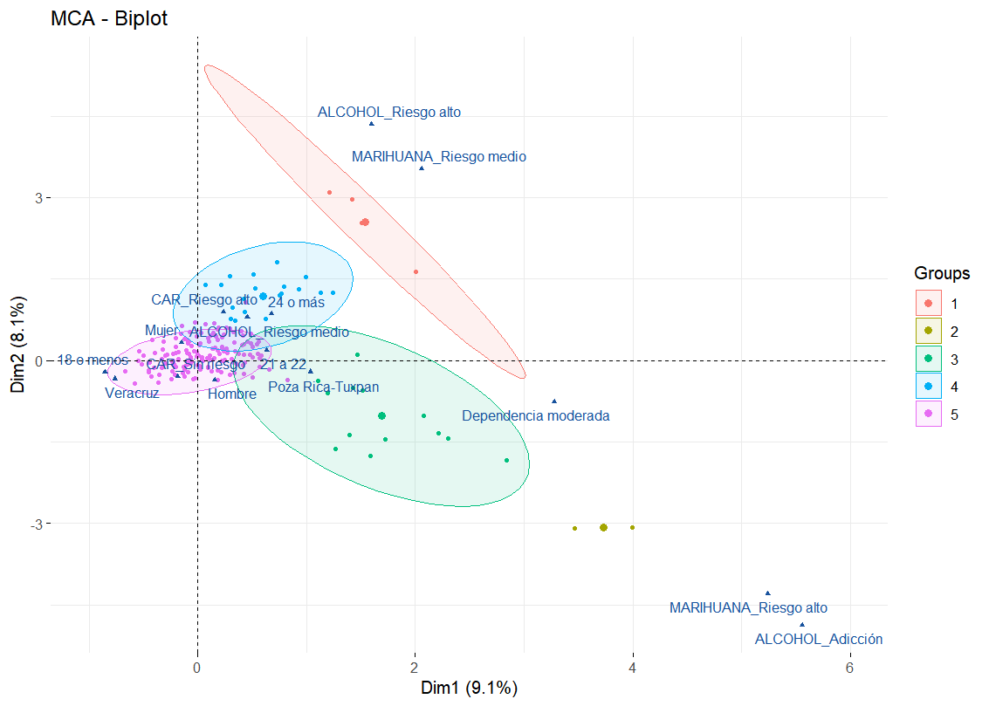

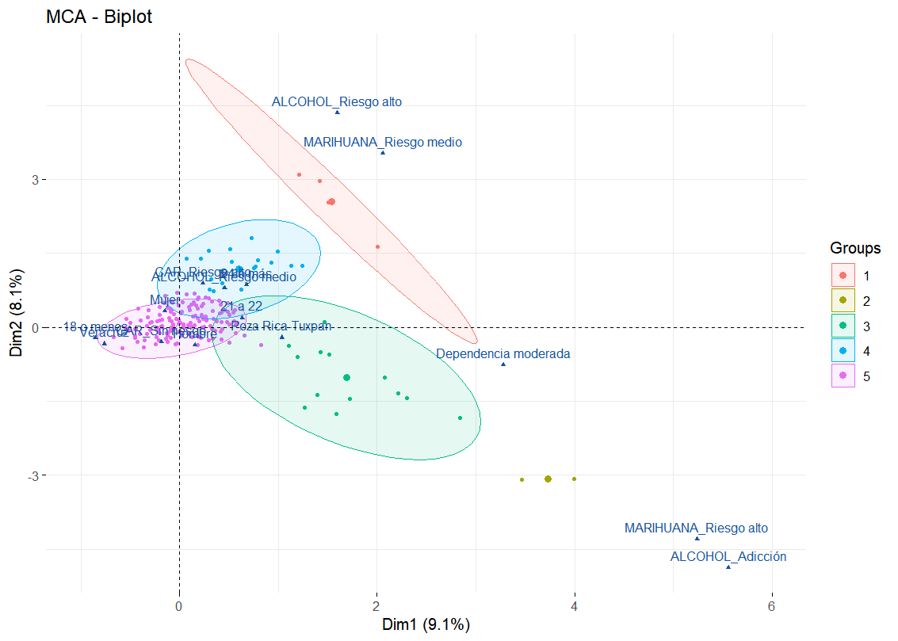

17.2% de varianza acumulada.

Nota: En el ACM no se tomó en cuenta la variable uso de TIC’s, sin embargo, si se menciona en la caracterización porque es importante mencionar que en la mayoría de los estudiantes se presentó *dependencia*.

Grupo 1 (naranja): El grupo está formado por 1 hombre y 3 mujeres, de 21 años en adelante, pertenecientes a Córdoba-Orizaba, Coatzacoalcos-Minatitlán y Xalapa. Se caracterizan por tener **conductas alimentarias de riesgo alto** (50%) **y** **moderado** (50%), dependencia a las TIC’s, consumo de alcohol de riesgo alto (75%) y medio (25%), así como consumo de mariguana de riesgo medio; sobre el consumo de alcohol, estos sujetos presentaron en su mayoría dependencia baja (75%).

Grupo 2 (dorado): Este grupo está formado únicamente por dos sujetos de 19 a 20 años y 23 a 24 años, respectivamente, de Córdoba-Orizaba y Poza Rica-Tuxpan. Ambos son del sexo masculino, y se caracterizan por tener **conductas alimentarias de riesgo moderado**, dependencia a las TIC’s, además de presentar una adicción al alcohol, así como un riesgo alto en el consumo de mariguana. Finalmente, estos sujetos no presentaron dependencia hacia el consumo de tabaco.

Grupo 3 (verde): El grupo se representa por un 79% de hombres y 21% de mujeres, en su mayoría en edades de 19 a 24 años, de las regiones Poza Rica-Tuxpan, Xalapa, Veracruz y Córdoba-Orizaba. Estos estudiantes presentaron una **conducta alimentaria sin riesgo** (71%), una dependencia a las TIC’s (79%), un consumo de alcohol de riesgo bajo (71%), aunque se destacan 3 estudiantes que presentaron adicción al alcohol (21%). 64% de ellos presentaron un consumo de mariguana de riesgo bajo, mientras que el 36% presentó un riesgo alto. Y con respecto al tabaco, 50% tuvo dependencia baja y 50% dependencia moderada.

Grupo 4 (azul): este grupo está conformado por 10 hombres y 12 mujeres, la mayoría en edades de 19 a 22 y más de 24 años, y de la región de Xalapa (68%). El mayor porcentaje presenta una **conducta alimentaria sin riesgo** (41%), pero es importante destacar que algunos presentan **riesgo moderado** (32%) y **alto** (27%). 82% presenta dependencia a las TIC’s, y casi la mitad presenta un riesgo bajo en el consumo de alcohol (46%). La mitad de ellos presenta un riesgo bajo en el consumo de mariguana, y la otra mitad un riesgo medio. Por último, todos ellos presentaron una dependencia baja en el consumo de tabaco.

Grupo 5 (morado): En este grupo se encuentra la mayoría de los sujetos, 48% de hombres y 52% de mujeres, la mayoría de 20 años o menos (66%) y de todas las regiones. La mayor parte de estos sujetos presentó una **conducta alimentaria sin riesgo** (61%) y **riesgo moderado** (24%), así como una dependencia a las TIC’s (77%). También, presentan un riesgo bajo en el consumo de alcohol (92%) y en el consumo de mariguana, y una dependencia baja en el consumo de tabaco.